Госавтоинспекция призывает участников движения не нарушать ПДД, а также ни при каких обстоятельствах не предлагать должностным лицам незаконного вознаграждения, пытаясь избежать административной ответственности.
Водитель, предлагающий инспектору ДПС «решить вопрос на месте», может стать фигурантом уголовного дела. В соответствии со статьей 291 УК РФ коррупционные действия влекут наказание в виде крупного денежного штрафа, лишения права занимать определенные должности, а также лишения свободы на срок до 15 лет.
Патрульные автомобили оборудованы видеорегистраторами, которые фиксируют всё, что происходит на дороге и внутри салона. На форменной одежде инспекторов также закреплены персональные видеокамеры.
Видео - аудиозапись ведется и в административных зданиях ГИБДД.
В случае возбуждения в отношении виновного уголовного дела, эти записи могут быть приобщены к материалам.
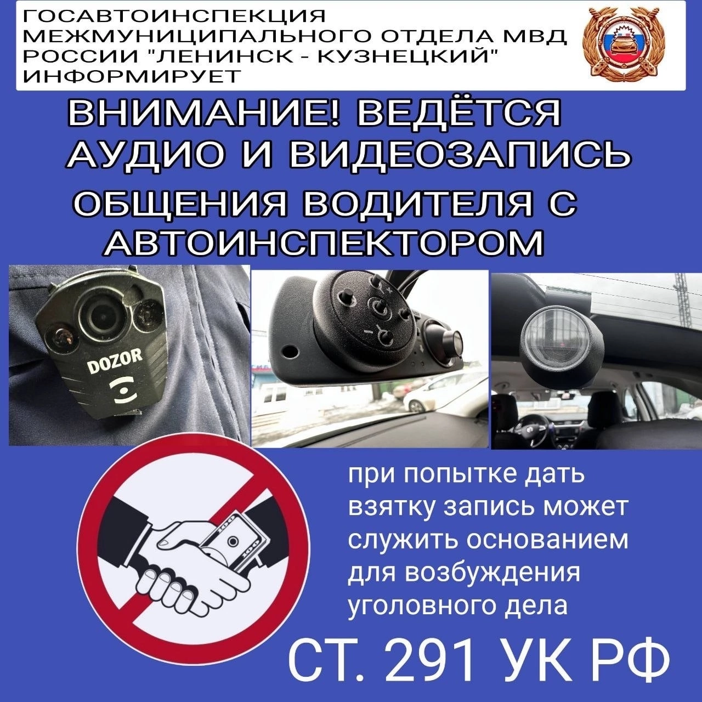
Начальник ОГИБДД Межмуниципального отдела МВД России «Ленинск-Кузнецкий» подполковник полиции Каличкин А.М.

